职业卫生检测技术服务信息公开表
用人单位  名称 | 青岛鑫亿美电镀有限公司
地理位置 | 青岛市城阳区丛林产业园A区
联系人 | 江成伟
调查专业  技术人员名单 | 贾健、王洪帅 | 调查时间 | 2024.11.13 | 陪同人 | 江成伟
采样专业  技术人员名单 | 王洪帅、王文超 | 采样时间 | 2024.11.14 | 陪同人 | 江成伟
检测专业  技术人员名单 | 常鑫钰、郭秀丽、吕祯 |  | 检测时间 | 2024.11.14-2024.11.17
影像资料  （调查影像资料及采样影像资料） | 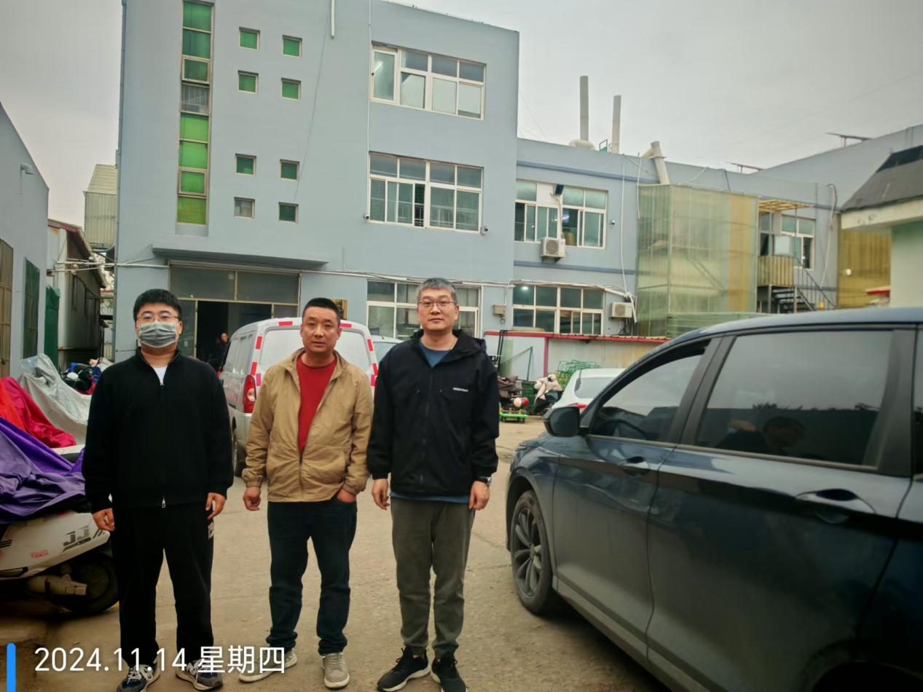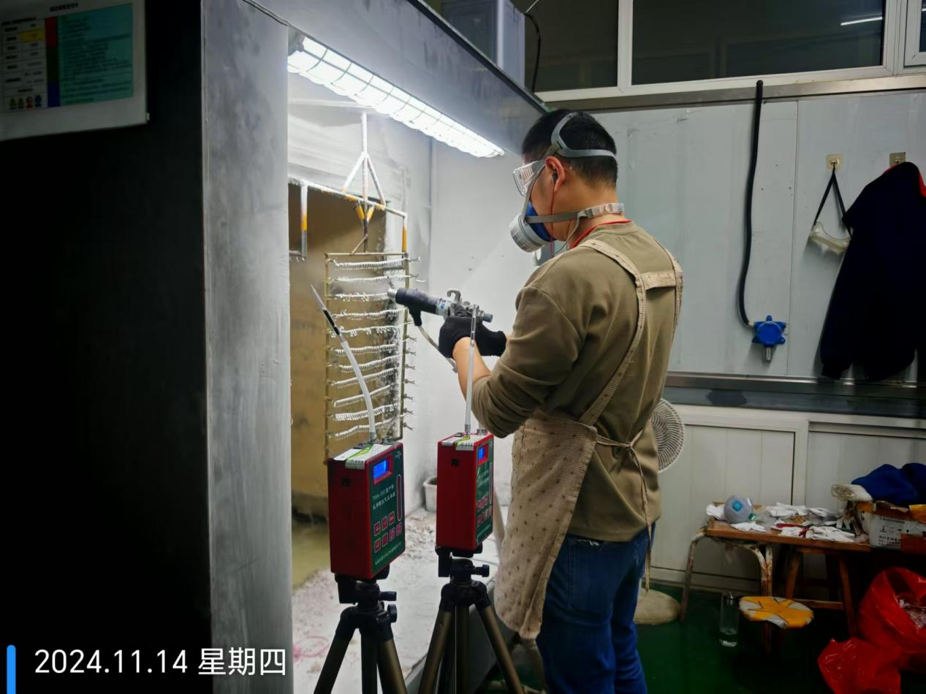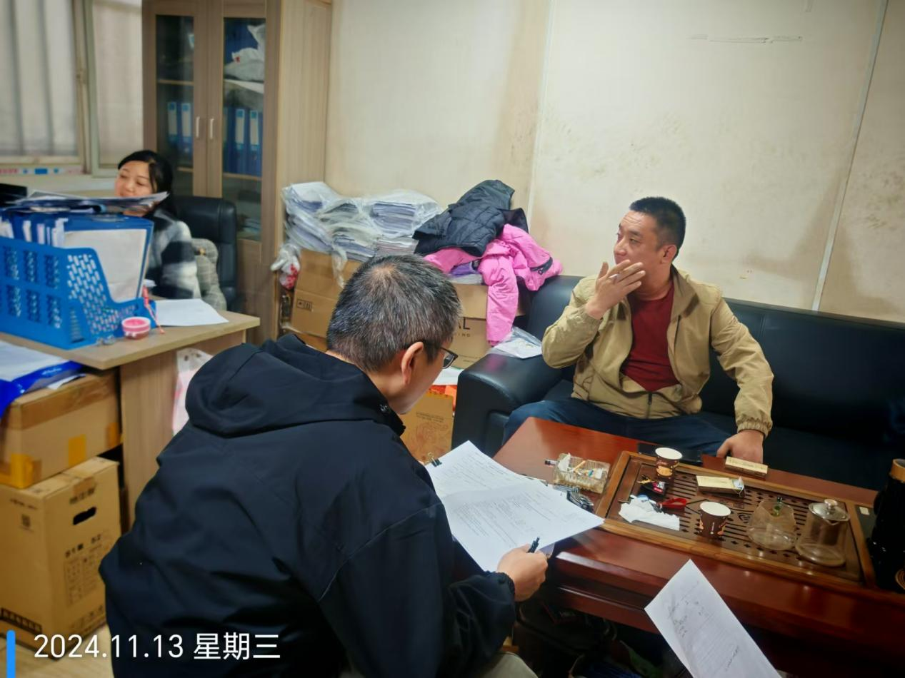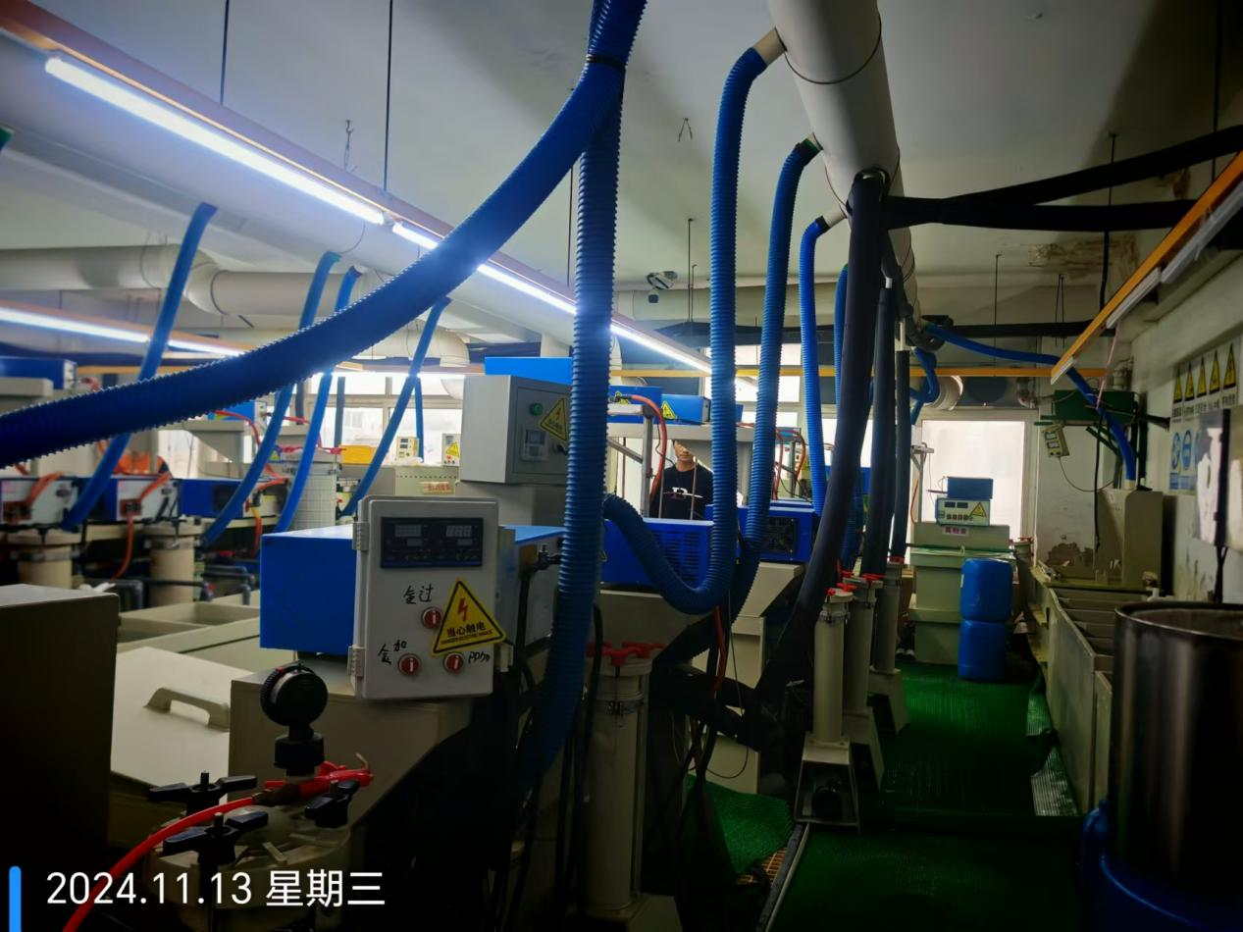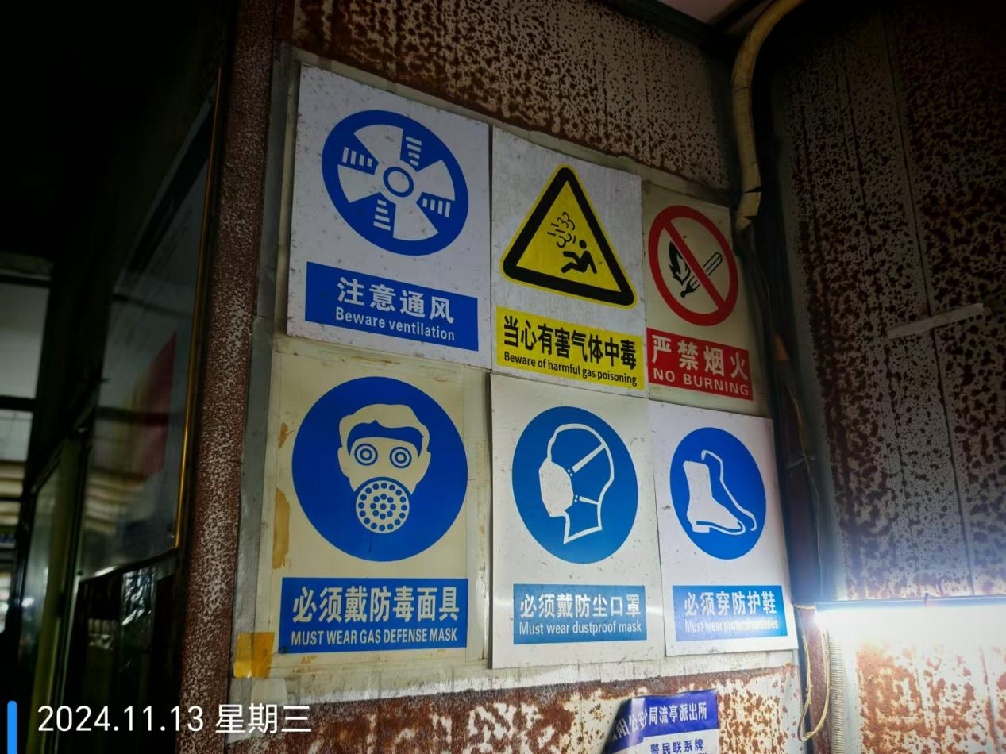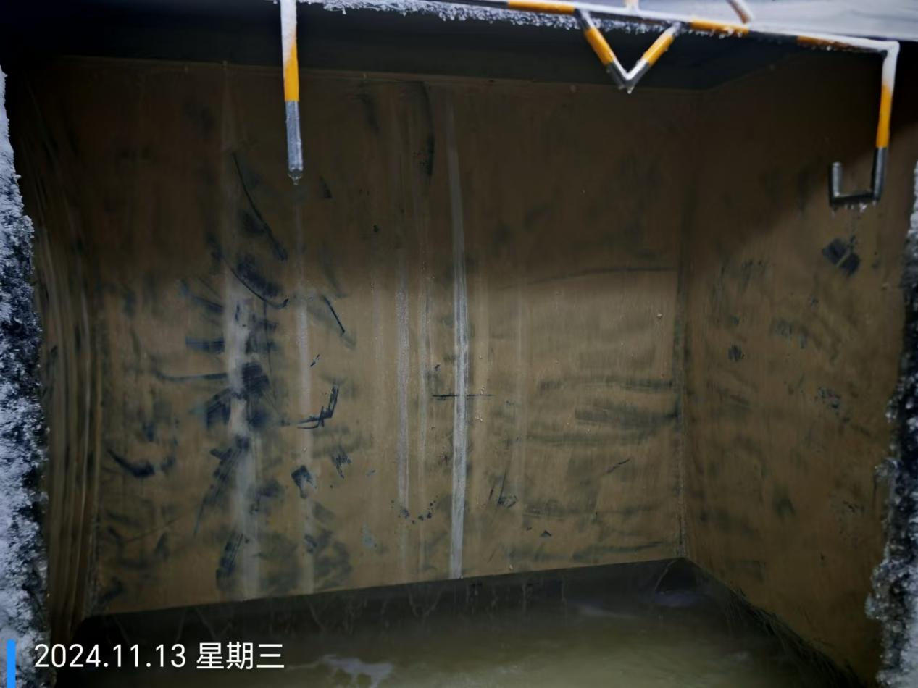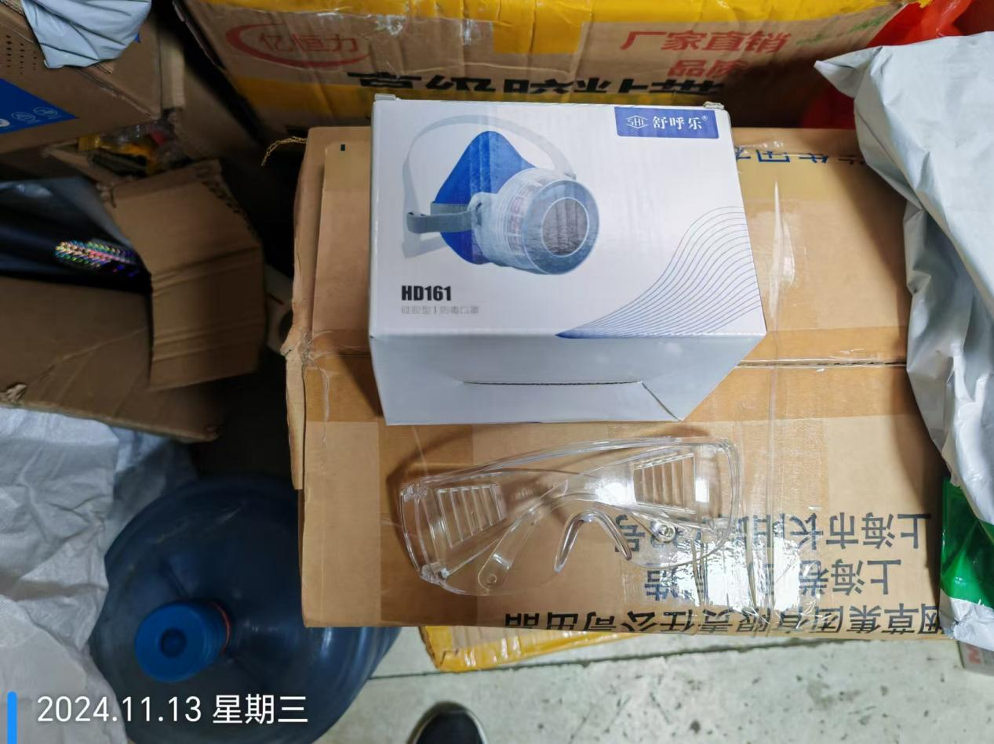
公示日期：2024.11.30

